3. Desenvolvimento
O macroprocesso Desenvolvimento é composto por cinco processos a saber:
- 3.1 Configuração
- 3.2 Desenvolvimento
- 3.3 Testes
- 3.4 Documentação
- 3.5 Entrega
Este macroprocesso é responsável por realizar a codificação dos requisitos em programa de computador incluindo os componentes tecnológicos previstos na arquitetura do sistema.
A figura 5 a seguir apresenta a sequencia dos processos.
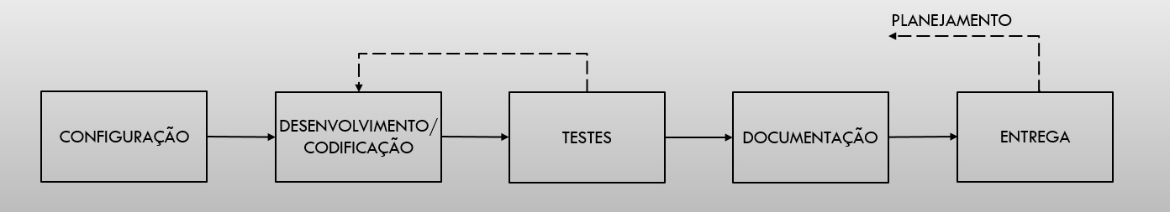
Figura 5 - Fluxo dos processos contidos no macroprocesso “Desenvolvimento”

